阑尾包074-001（51样）

编 号 | 种 类 | 规格（cm） | 数 量 | 编 号 | 种 类 | 规格（cm） | 数 量
1 | 腹腔双头拉钩 |  | 1 | 11 | 线 剪 | 18 | 1
2 | 腹腔单头拉钩 |  | 1 | 12 | 组织剪 | 20 | 1
3 | 压肠板 |  | 1 | 13 | 蚊 氏 | 14 | 6
4 | 无齿镊 | 16/20 | 2 | 14 | 直 钳 | 14 | 2
5 | 有齿镊 | 16 | 1 | 15 | 巾 钳 | 16 | 4
6 | 大刀柄 | 7# | 2 | 16 | 小 弯 | 16 | 4
7 | S拉钩 |  | 1 | 17 | 阿里氏 | 18 | 6
8 | 皮肤拉钩 |  | 2 | 18 | 大弯钳 | 20 | 8
9 | 卵圆钳 |  | 3 | 19 | 中弯钳 | 18 | 2
10 | 持针器 |  | 3 | 20

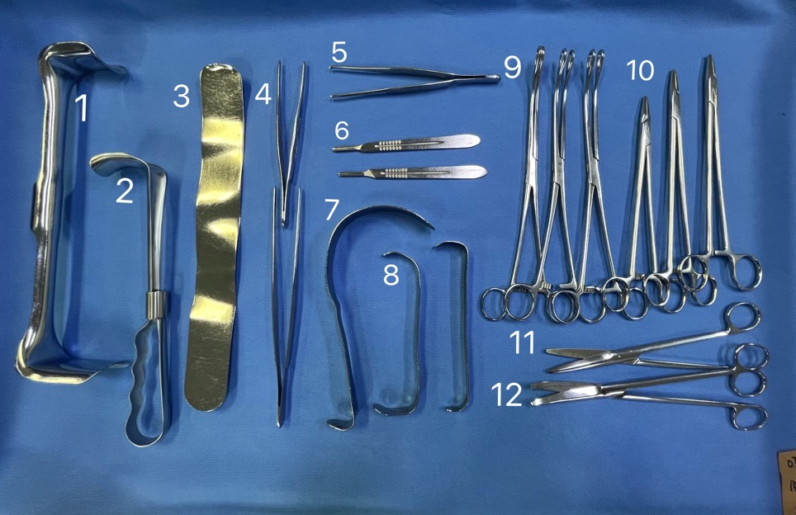
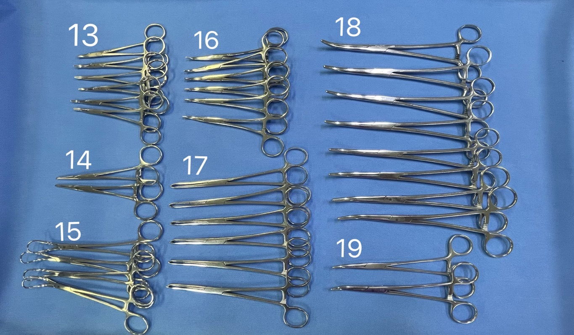
剖腹包075（44样）

编 号 | 种 类 | 规格（cm） | 数 量 | 编 号 | 种 类 | 规格（cm） | 数 量
1 | 小 弯 | 16 | 4 | 11 | 有齿镊 | 16 | 1
2 | 直 钳 | 16 | 2 | 12 | 无齿镊 |  | 2
3 | 巾 钳 | 16 | 4 | 13 | 皮肤拉钩 |  | 2
4 | 阿里氏 | 18 | 6 | 14 | 卵圆钳 |  | 3
5 | 持针器 |  | 3 | 15 | 压肠板 |  | 1
6 | 中弯钳 | 18 | 2 | 16 | 腹腔双头拉钩 |  | 2
7 | 大弯钳 | 20 | 8 | 17
8 | 线 剪 | 18 | 1 | 18
9 | 组织剪 | 20 | 1 | 19
10 | 大刀柄 | 7# | 2 | 20
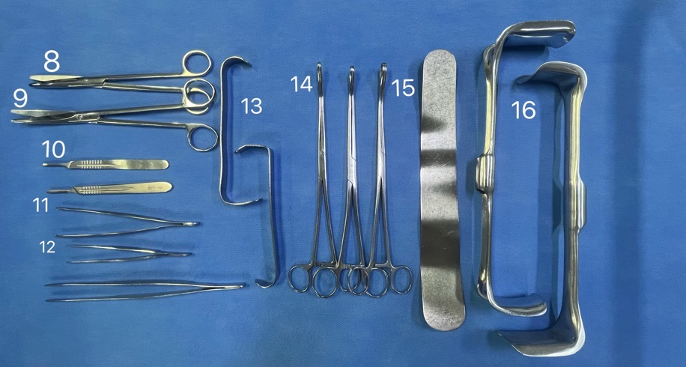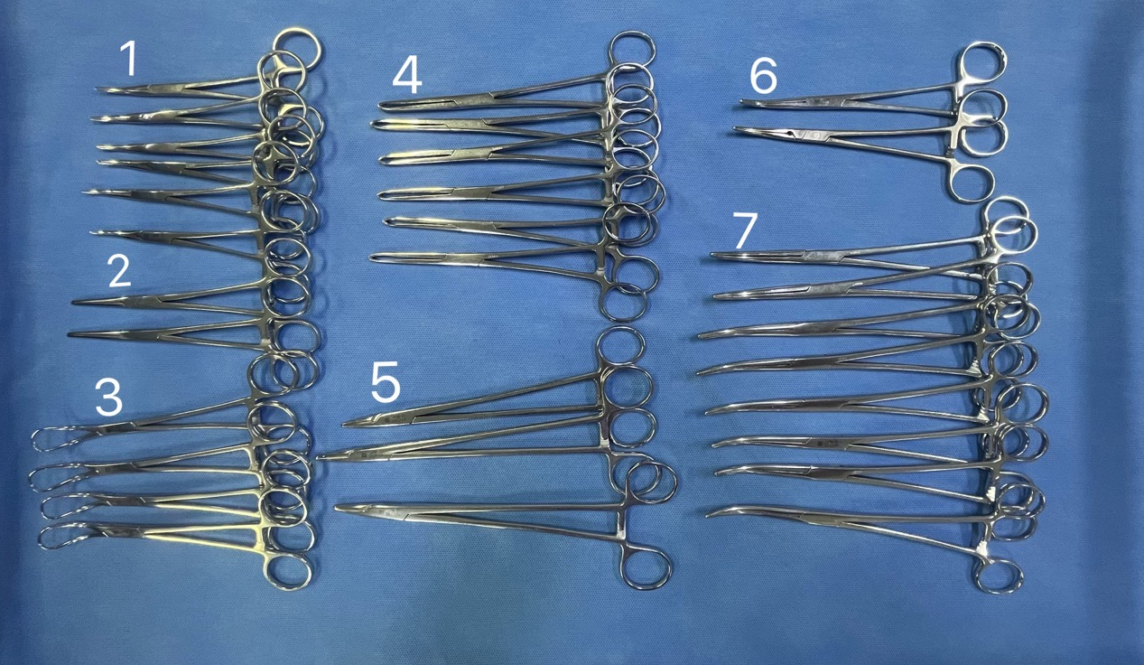

S拉钩包064-001（12样）

编 号 | 种 类 | 规格（cm） | 数 量 | 编 号 | 种 类 | 规格（cm） | 数 量
1 | S拉钩 |  | 3 | 4 | 直角钳 |  | 2
2 | 肠钳 | 24 | 4 | 5 | 扁桃剪 |  | 1
3 | 可可 | 22 | 2

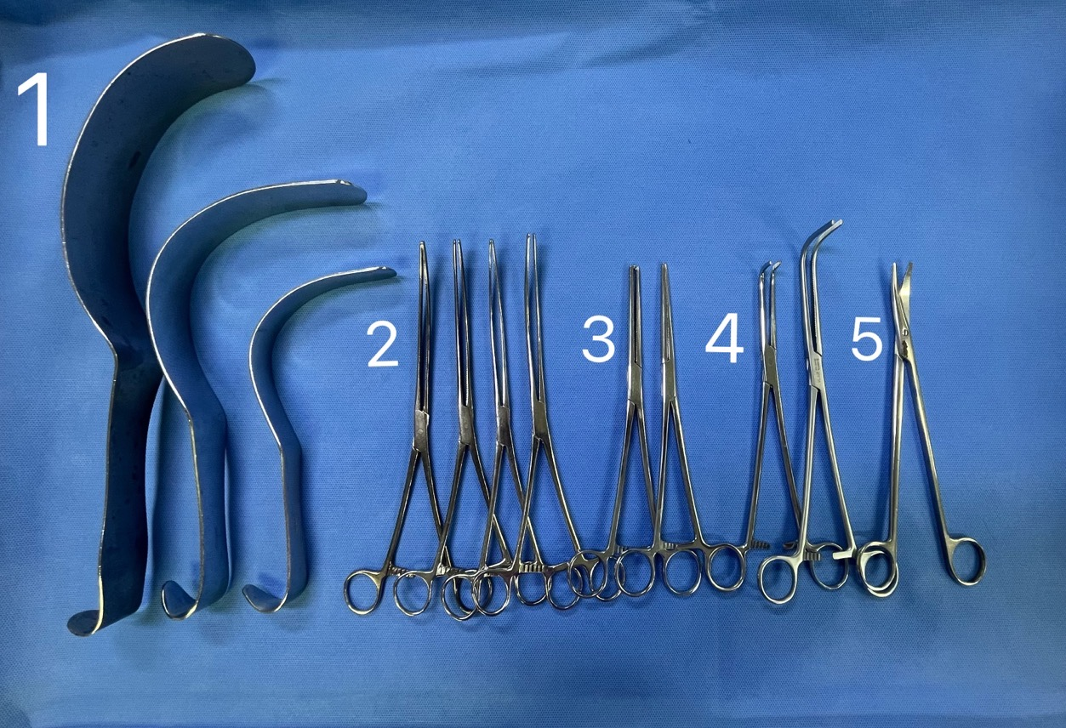

胆囊拉钩包065-001（25样）

编 号 | 种 类 | 规格（cm） | 数 量 | 编 号 | 种 类 | 规格（cm） | 数 量
1 | S拉钩 |  | 3 | 6 | 可可 | 22 | 3
2 | 小刀柄 |  | 1 | 7 | 直角钳 |  | 5
3 | 刮匙 |  | 3 | 8 | 扁桃剪 |  | 2
4 | 探子 |  | 6
5 | 取石钳 |  | 2
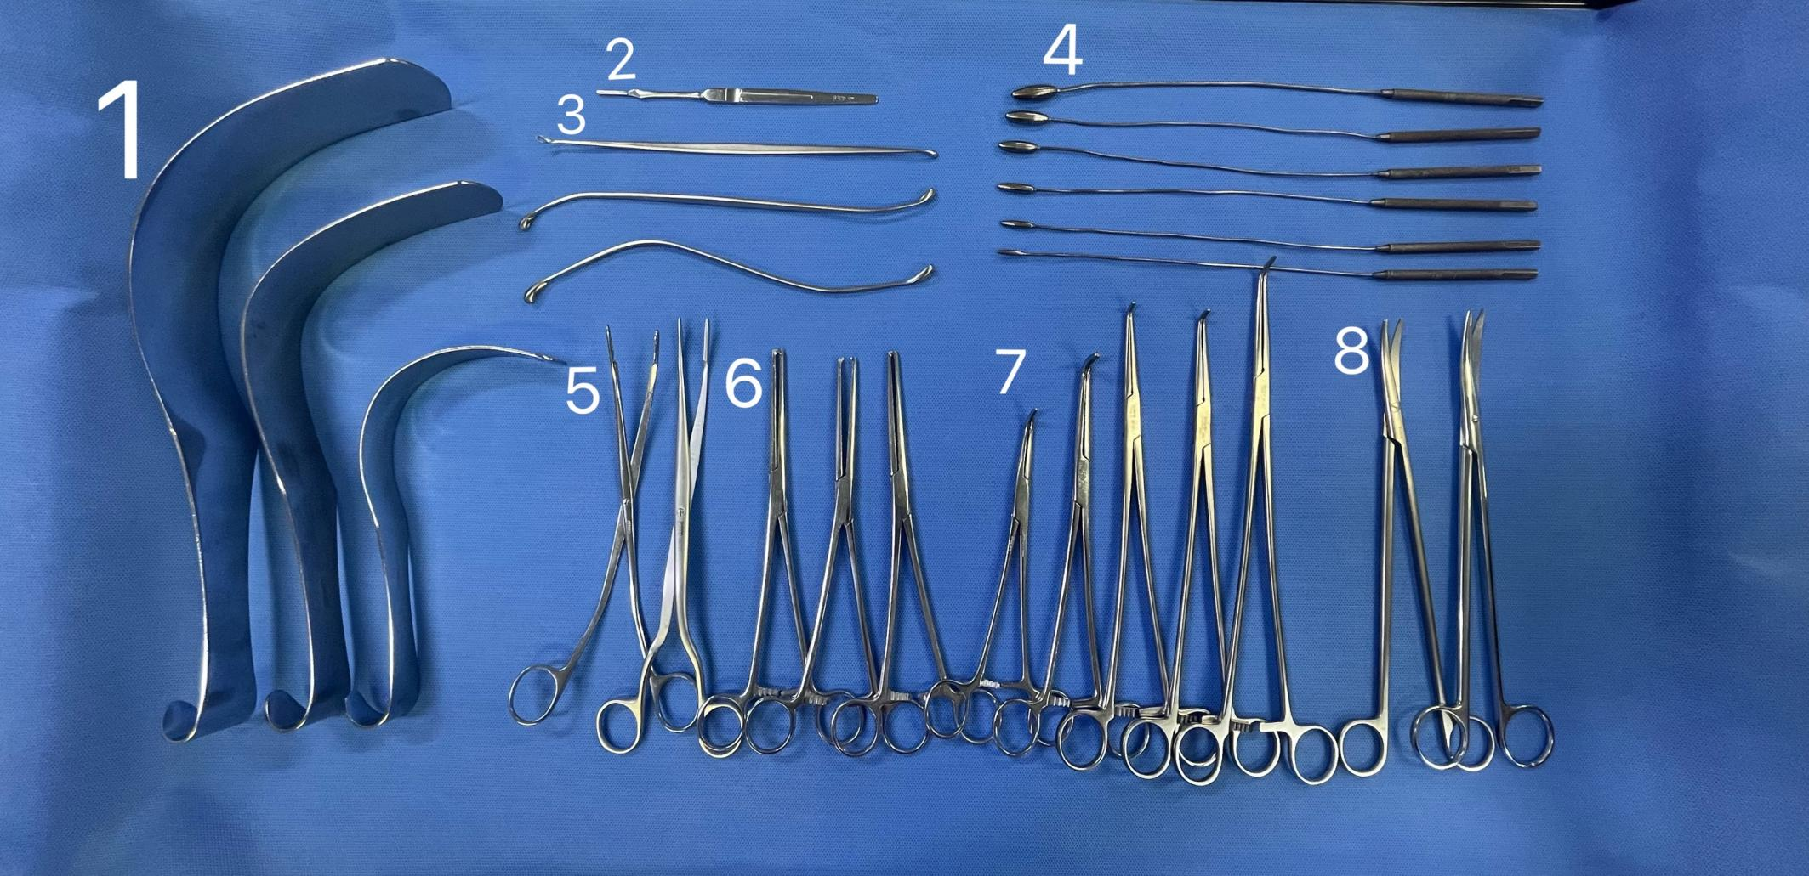

LC普通062（20样）

编 号 | 种 类 | 规格（cm） | 数 量 | 编 号 | 种 类 | 规格（cm） | 数 量
1 | 中弯钳 | 18 | 2 | 6 | 组织剪 | 20 | 1
2 | 巾钳 | 16 | 4 | 7 | 持针器 | 18 | 1
3 | 直钳 | 16 | 2 | 8 | 有齿卵圆钳 | 24 | 1
4 | 大弯钳 | 20 | 2 |  | 无齿卵圆钳 | 24 | 1
5 | 阿里氏 | 18 | 4 | 9 | 小刀柄 | 3# | 1
 |  |  |  | 10 | 有齿镊 | 16 | 1
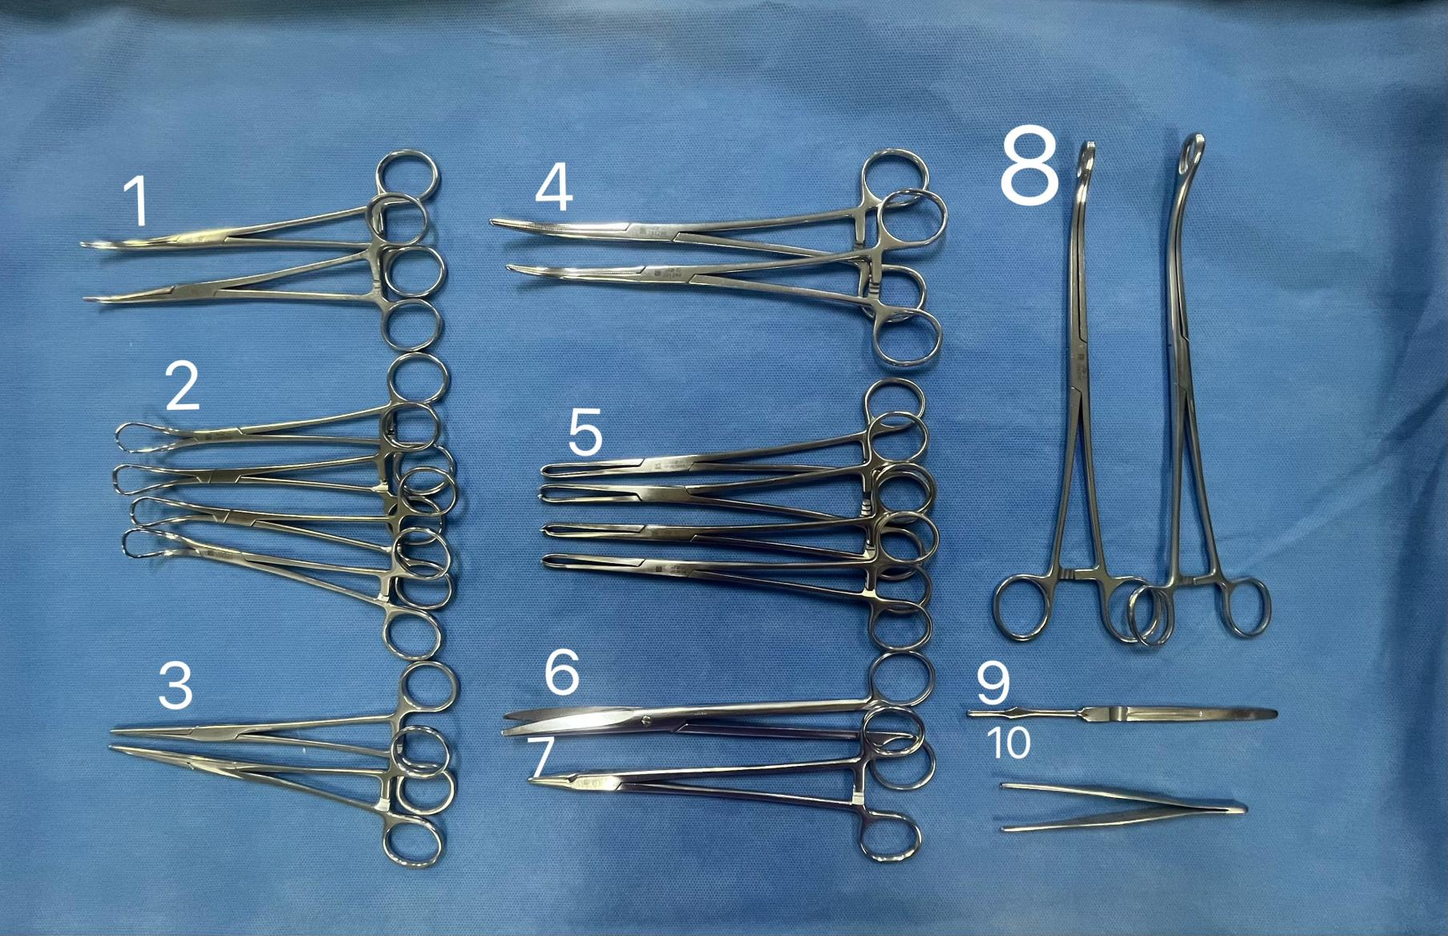
LC盒子061-001（21套，50拆零）

编 号 | 种 类 | 拆分件数 | 数 量（套） | 编 号 | 种 类 | 拆分件数 | 数 量（套）
1 | 抓钳 | 3 | 1 | 11 | 气腹针 | 2 | 1
2 | 抓钳 | 3 | 1 | 12 | 吸引针 | 4 | 1
3 | 剪刀 | 3 | 1 | 13 | 转换头 | 2 | 1
4 | 电凝棒 | 1 | 1 | 14 | 挫卡内心 | 2 | 1
5 | 电凝钩 | 1 | 1 | 15 | 挫卡内心 | 3 | 3
6 | 分离钳 | 2 | 1 | 16 | 小挫卡 | 8 | 2
7 | 分离钳 | 3 | 1 | 17 | 大挫卡 | 8 | 2
8 | 钛夹钳 | 1 | 1
9 | 抓钳 | 1 | 1
10 | 生物钳 | 3 | 1
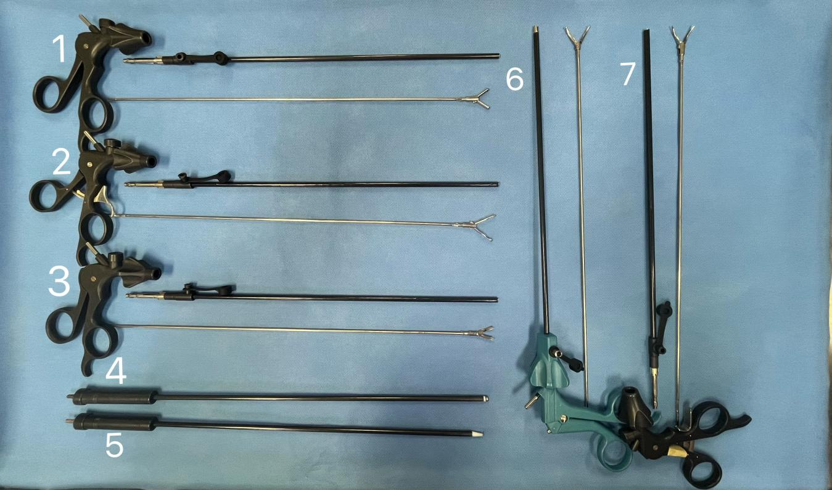

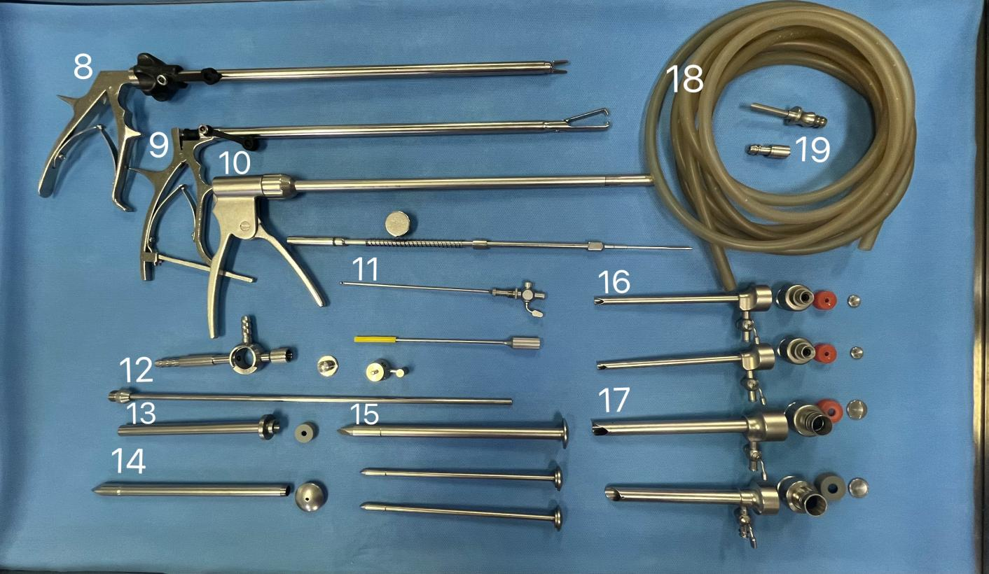

持针器
编 号 | 种 类 | 拆分件数 | 数 量（套）
1 | 持针器 | 1 | 1
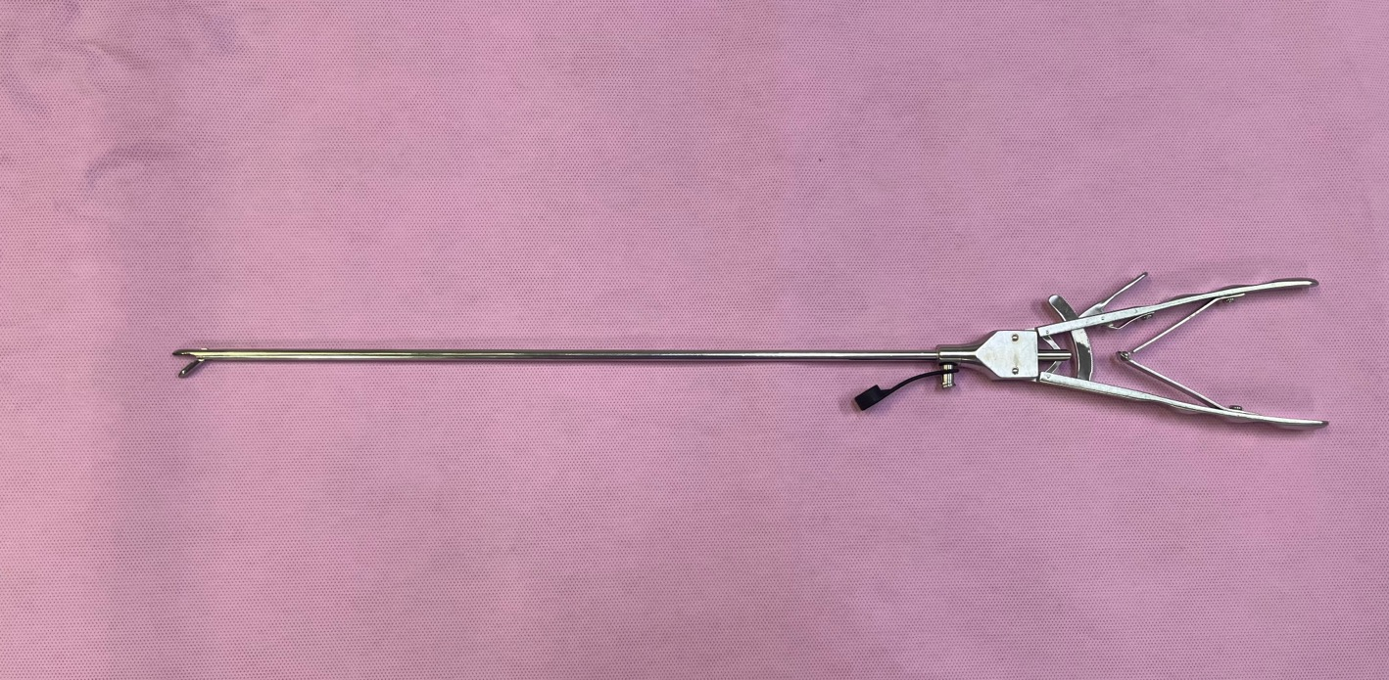

电凝钩线
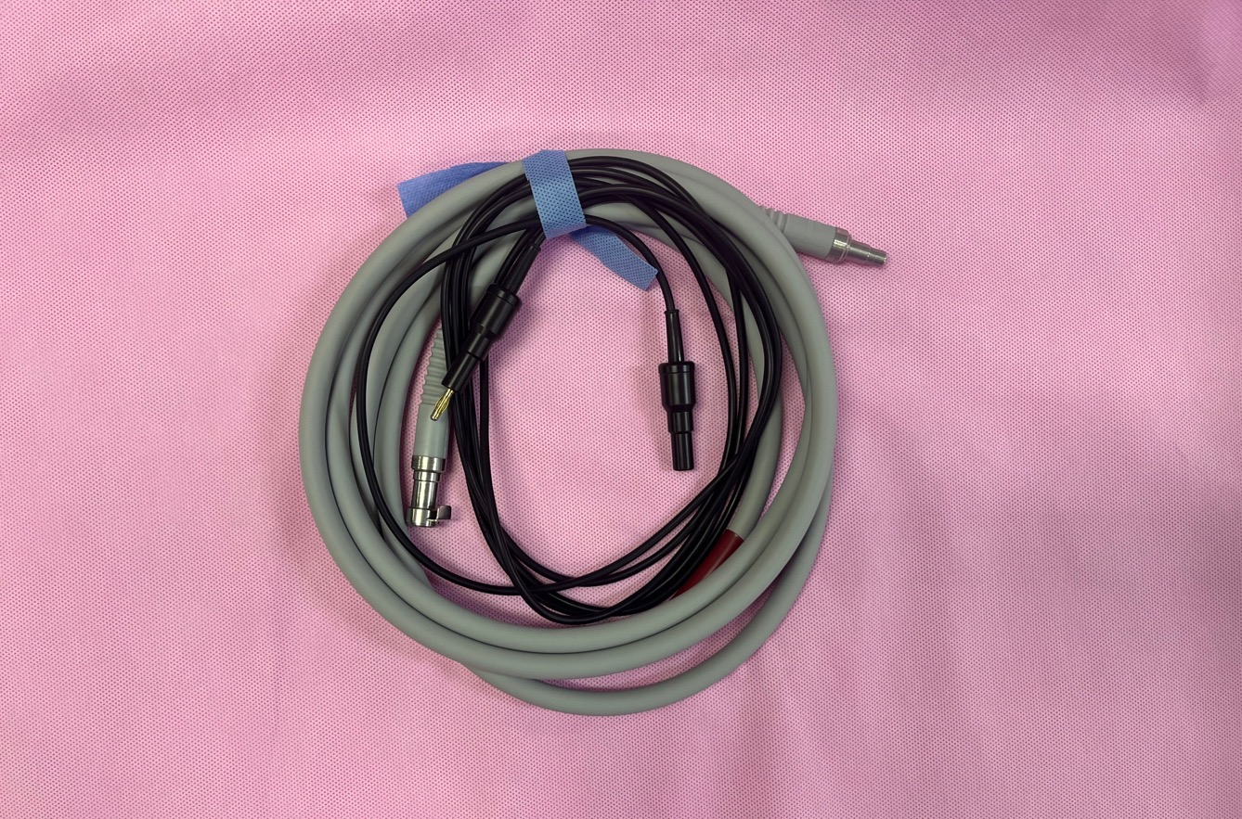

痔疮包105（26样）
编 号 | 种 类 | 规格（cm） | 数 量 | 编 号 | 种 类 | 规格（cm） | 数 量
1 | 小弯钳 | 14 | 2 | 9 | 大弯钳 | 22 | 2
2 | 中弯 | 18 | 2 | 10 | 小药杯 |  | 3
3 | 阿里氏 | 18 | 4 | 11 | 大刀柄 |  | 1
4 | 线剪 | 16 | 1 | 12 | 结扎钳 |  | 1
5 | 特快剪 | 16 | 1 | 13 | 弯盘 |  | 2
6 | 持针器 | 18 | 2 | 14 | 双叶肛门镜 |  | 1
7 | 无齿镊 | 16 | 1 | 15 | 大盆 |  | 1
8 | 有齿镊 | 16 | 1 | 16 | 单叶肛门镜 |  | 1
 |  |  |  | 17 | 小纱布 |  | 6
 |  |  |  | 18 | 大孔巾 |  | 1
 |  |  |  | 19 | 布治疗巾 |  | 2
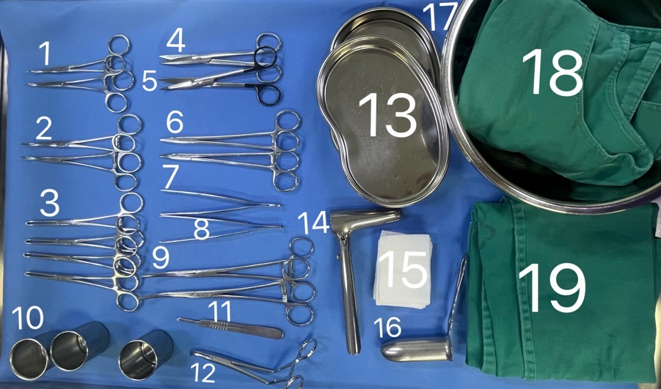

肛瘘包105（11样）

编 号 | 种 类 | 规格（cm） | 数 量 | 编 号 | 种 类 | 规格（cm） | 数 量
1 | 中弯 | 16 | 2 | 7 | 特快剪 | 18 | 1
2 | 大弯 | 18 | 2 | 8 | 肛瘘探针 | 3 | 1
3 | 大刀柄 |  | 1 | 9 | 吸管 |  | 1
4 | 阿里氏 | 16 | 4 | 10 | 双叶肛门镜 |  | 1
5 | 小药杯 |  | 2 | 11 | 弯盘 |  | 2
6 | 持针器 | 16 | 1 | 12 | 布大孔巾 |  | 1
 |  |  |  | 13 | 大盆 |  | 1
 |  |  |  | 14 | 布治疗巾 |  | 2

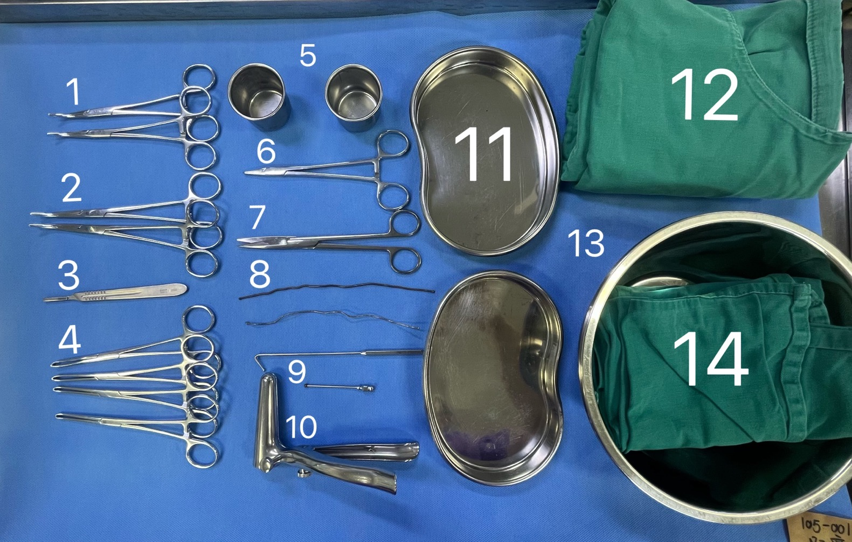
大隐静脉剥离子（4样）
编 号 | 种 类 | 规格（cm） | 数 量（套） | 编 号 | 种 类 | 规格（cm） | 数 量（套）
1 | 剥离子 | 1# | 1 | 3 | 剥离子 | 3# | 1
2 | 剥离子 | 2# | 1 | 4 | 剥离子 | 4# | 1
